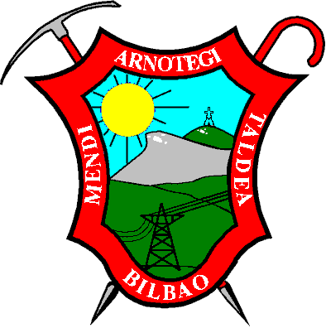

14 DICIEMBRE 2019 – DIA DEL TURRON

JATA 589 MTS

Hoy vamos a despedir el año con el tradicional día del turrón.
Lo celebraremos en la ermita de San Miguel de Zumetxaga en Bakio.

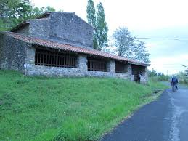

Pero antes subiremos al Jata de 589 mts desde el mirador de Bakio que se encuentra en la carretera de Arminza a Bakio y bajaremos a la ermita de San Miguel de Zumetxaga de Bakio donde nos esperan unas ricas viandas.
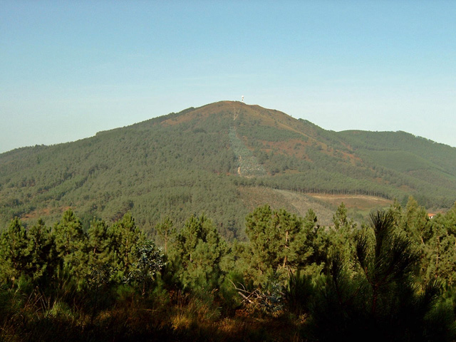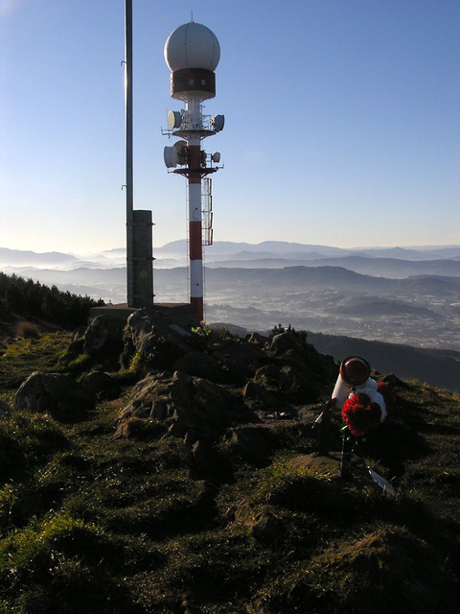
SUBIDA DESDE EL MIRADOR

https://es.wikiloc.com/rutas-senderismo/subida-jata-jatatxiki-desde-mirador-de-bakio-17406183
https://es.wikiloc.com/rutas-senderismo/jata-desde-el-alto-de-la-carretera-bakio-armintza-6261762
El Jata (589 mts.) se alza sobre la localidad costera de Bakio (Bizkaia) como un gran mirador de sencilla ascensión. Las vistas que se obtienen desde su cumbre son espléndidas. Este faro, a caballo entre el mar y la costa interior de Bizkaia, eleva su perfil con orgullo siendo bien visible desde numerosos puntos de la provincia.
En la entrada de Bakio, según venimos de Mungia, hemos de tomar a la izquierda la carretera señalizada a Armintza. Siguiendo esa dirección pasamos junto a unos restaurantes y al de poco rato llegamos en el alto de la carretera a un mirador con bancos y mesas de piedra donde nos dejara el autobús en un pequeño aparcamiento que existe.
Seguimos unos 250 metros por la misma carretera, dirección Armintza, hasta encontrar a mano izquierda del asfalto el inicio de una pista terrosa por donde nos introducimos y donde van a predominar los eucaliptos.
Al de pocos metros la pista se bifurca tomando por la derecha. Poco más arriba, nueva bifurcación: tomar por la izquierda y, de nuevo, otra bifurcación en la que seguimos por la derecha para introducirnos en un pinar por el que seguimos por sendero.
Al de poco tiempo enlazamos con una gran pista que seguimos por la izquierda hasta confluir con otra pista de gravilla en una gran curva de herradura por donde seguimos de modo ascendente para llegar a un área recreativa donde existe una puerta verde que da acceso a otra pista de gravilla por donde continuamos.
Más arriba, la pista encara una larga recta que seguimos llaneando hasta el final por el interior de un pinar hasta salir a terreno despejado donde encontramos el inicio de la loma cimera del Jata. En este punto una pista de gravilla (no tomarla) sube dando un rodeo hasta el repetidor que se halla metros más abajo de la cima. Nosotros tomamos por un negruzco sendero que afronta en fuerte en fuerte pendiente el último repecho de la ascensión. Un vértice geodésico y un buzón del Grupo de Montaña Atxaerandio de Asua de 1994 presiden esta cota. La subida es de aproximadamente 1 hora y 15 minutos. Ascensión sin excesivos desniveles.

BAJADA A LA ERMITA DE SANMIGUEL DE ZUMETXAGA
Información de la Ermita
http://aunamendi.eusko-ikaskuntza.eus/en/ermita-de-san-miguel-de-zumetxaga-mungia/ar-102194/
El recorrido que se muestra es de subida. Se tarda entre 30 y 45 minutos. Es la GR 123.
https://es.wikiloc.com/rutas-senderismo/monte-jata-desde-la-ermita-san-miguel-empinado-pero-facil-muy-buenas-vistas-9352000
https://es.wikiloc.com/rutas-senderismo/bakio-jatatxiki-jatabe-inardi-jata-san-miguel-de-zumetxaga-bakio-9642005
Partimos de la explanada junto a la ermita y el caserío junto a la cual hay un cartel indicador hacia Jata y Bakio; hacia la derecha nace un amplio sendero que al principio discurre entre setos para dirigirse a un cercano pinar, al poco el camino pasa junto a un edificio para el ganado y en unos cinco minutos se adentra en el pinar y empieza ascender con determinación y sin pérdida posible.
El repecho es bastante fuerte y pronto (unos veinte minutos) supera los últimos pinos, al estar en terreno despejado observamos ya claramente Bakio y el istmo de San Juan de Gaztelugatxe y su vecino islote de Aketze (tal vez uno de los parajes mas espectaculares de la costa en Bizkaia).

Ahora el sendero transcurre por la ladera por terreno despejado pero sin disminuir la pendiente. Nos restan otros quince o veinte minutos para legar a la zona mas elevada del cordal. Desde aquí la enorme antena de comunicaciones estropea un poco la visión de la cima que se encuentra al alcance de la mano; así en otros cinco minutos mas llegaremos a la cima presidida por un mástil con un par de banderas y un curioso buzón en forma de cohete.

Y para acabar el año

De los chefs con 4* Michelin del grupo

FELIZ 2020 !!!!!!!!!!!!!!!!!

